附件2： **学生教学质量评价操作指导**

**一、登陆**

1.内网登陆

在学校主页（上侧）→数字南国→“统一身份认证平台”→“教务”→“教学质量评价”。

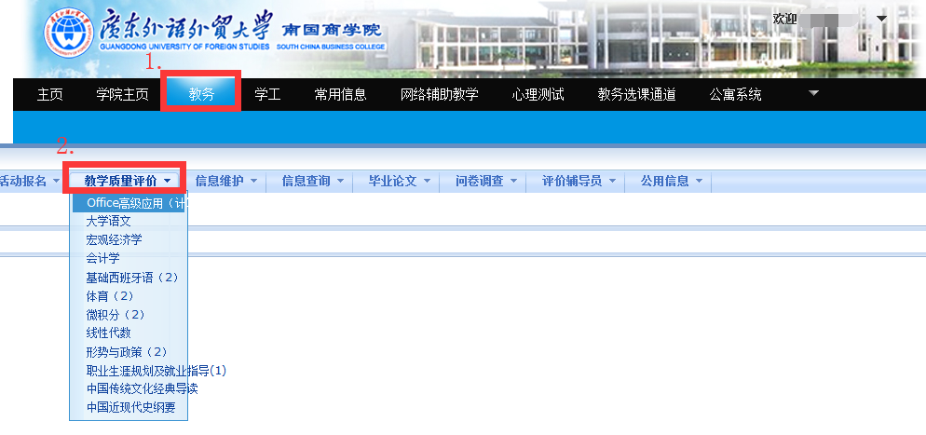

2.外网登陆

在学校主页右侧“服务导航”→**“教务管理”→“统一身份认证平台”进行登录。**

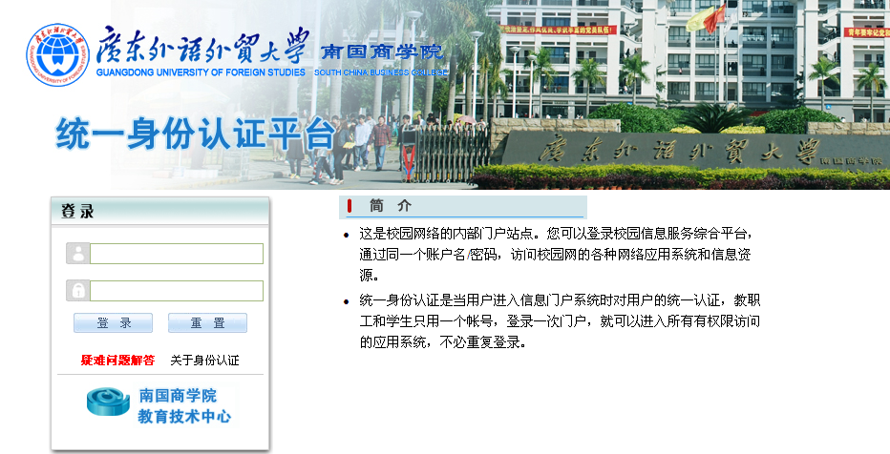

用户名：输入**学号**，密码默认为**身份证后六位**，再点击下面选择学生，登陆系统。如果发现自己的密码不正确请到学院（系）教学秘书处修改。

提示：进入系统后，先要修改自己的密码，以防被盗用（密码关系到以后的网上选课、查询成绩和课表等，必须牢记）。

**二、教学质量评价**

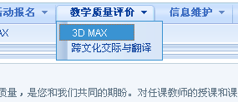

选择教学质量评价，选择你本学期所上的课程，点开之后

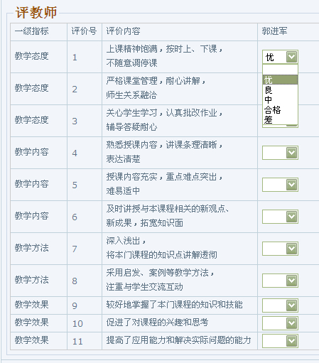

给老师打分。如果对老师有建议和意见，可以在左下角“其他评价与建议”栏内写上。

注意：每门课程任课**老师评价指标都完成打分后，必须点“保存”。对所有的老师都评价完才可以点**“**提交”**。

评价完成后刷新页面，教学质量评价菜单下面的课程就看不到了。

**三、注意事项**

法语、德语、俄语、西班牙语、葡萄牙语、阿拉伯语专业部分年级的学生，对以下课程进行评教时，需要通过“课程类型”选项，选择**“理论课程”、“实验课程”**，分别对多位任课老师进行评教：（截图见附件2）

（1）《高级法语(2)》（2015级法语专业）、《基础法语(2)》（2016级法语专业）、《基础法语（4）》（2016级法语专业）

（2）《高级德语(2)》（2015级德语专业）、《基础德语(4)》（2016级德语专业）、《基础德语（2）》（2017级德语专业）。

（3）《基础俄语(2)》（2017级俄语专业）、《基础俄语(4)》（2016级俄语专业）。

（4）《基础西班牙语(2)》（2017级西班牙语专业）、《基础西班牙语(4)》（2016级西班牙语专业）、《高级西班牙语（2）》（2015级西班牙语专业）。

（5）《基础葡萄牙语（2）》（2017级葡萄牙语专业）、《基础葡萄牙语（4）》（2016级葡萄牙语专业）。

（6）《基础阿拉伯语（2）》（2017级阿拉伯语专业）、《中级阿拉伯语（2）》（2016级阿拉伯语专业）。

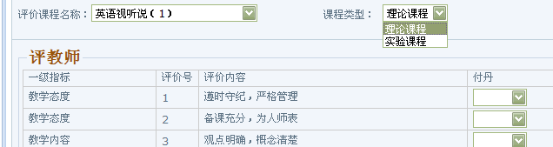需要通过“课程类型”选项，选择**“理论课程”**、**“实验课程”**，对多个任课老师进行评教。



